Консультация для родителей

«Права ребенка»

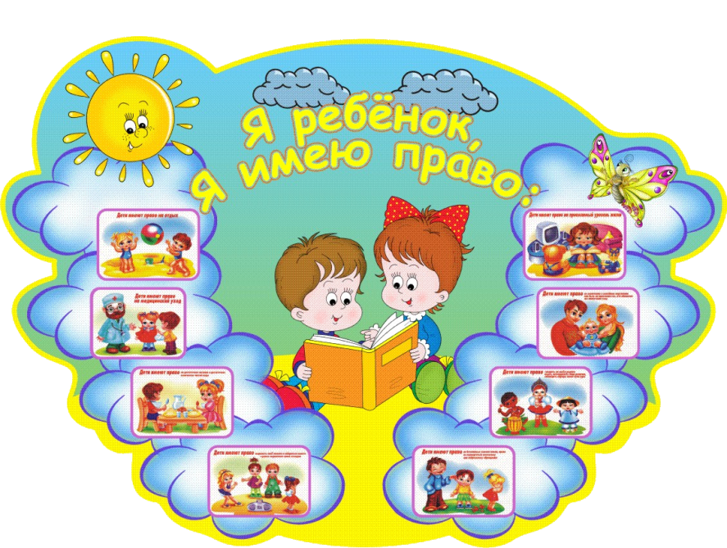

Тему *«****Права ребенка****»* мы сегодня выбрали не просто так, так как в настоящее время возросло жестокое отношение к детям. Огромное число мультфильмов, сцены насилия и жестокости, которые они видят, навязывают им нарушение норм поведения, закона и морали, и наносят неповторимый вред психике детей. А дети, увидевшие сцены агрессии и насилия стараются воспроизводить их в своей жизни, подсознательно копируя. Поэтому наша задача, т. е. воспитателей и **родителей** познакомить наших детей с их **правами** и применять знания на практике. Но в наше время вынужденно **родители** больше озабочены материальным благополучием семьи: купить компьютер, машину, иметь квартиру, поехать за границу, вследствие чего исчезает культура семейного воспитания. Возникает удобная позиция: *«отдавать »*своих детей в руки специалистов, считая, что их детей будут и развивать и воспитывать вместо них. Иногда можно услышать от **родителей такие слова**: *«Мы вам его привели, вот и воспитывайте!»*, *«Я хочу, чтоб вы его сделали послушным, приветливым, активным и т. д.»*

Но существует и такая сторона воспитания – пренебрежительное отношение к нуждам собственного **ребенка**. Часто дети не получают того внимания, какое бы хотели получать от **родителей**, они бессильны изменить что-либо в этой ситуации. У детей появляется тревожность, агрессивность, неврозы, стремление к власти – любым способом привлечь к себе внимание взрослых.

Поэтому главной обязанностью **родителей** является обеспечить и защищать **права** и интересы своих детей, не причиняя вред их физическому и психологическому здоровью, нравственному развитию, воспитывать детей, исключая пренебрежительное, грубое, жестокое, унижающее человеческое достоинство обращение, оскорбление, эксплуатацию.

Так же мы хотели познакомить вас с основными международными документами, касающихся **прав детей**, к которым относятся:

**- Декларация прав ребенка *(1959 г.)***

**- Конвенция ООН о правах ребенка *(1989 г.)***

**- Всемирная декларация об обеспечении выживания, защиты и развития детей *(1990 г.)***

Хотелось бы закончить эту тему высказыванием Антона Семеновича Макаренко, к которым стоит прислушаться:

**«Хорошее воспитание детей – это ваша счастливая старость. Плохое – это ваше горе, ваши слезы».**